航班信息显示系统

显示规范

出港引导 3
值机引导 4
值机柜台 5
登机引导 6
登机口 7
进港动态 8
行李提取引导 9
行李提取 10
行李搬运 11
行李分拣 12
综合航班信息 12
自动通知 12
电视字幕 13
航班柜台号匹配 13
航班任务过滤 15
时间信息 15

航显系统显示规范

注：红色部分是可以配置的参数
以下截图为能够直观展现显示规范说明而提供的参考截图，不代表用户最终的显示画面

出港引导
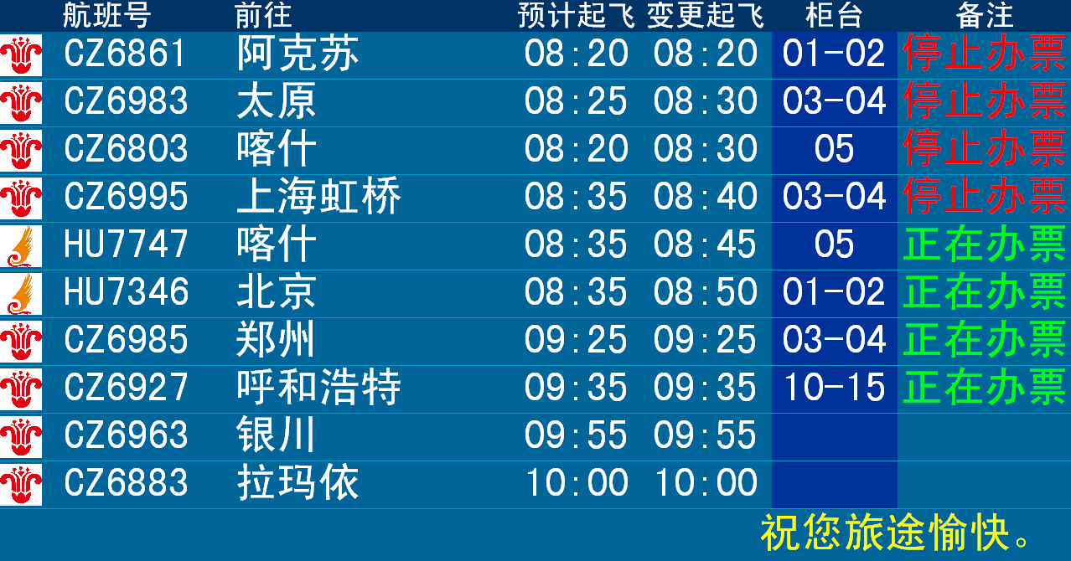
  - 显示条件
满足下列条件的航班才能在出港引导屏上显示:
1、必须是出港航班
2、按航班属性过滤，比如国内、国际、支线、地区、混合。
3、计划起飞时间在120分钟以内的航班。比如当前时间为9:00,则显示计划起飞时间在11:00前的航班。
4、起飞后，继续显示0分钟。
  - 显示规则
1、按计划起飞时间排序
2、中、英文交替显示
3、每页10个航班，翻页时间为30秒
4、内容超长的字段，滚动显示
  - 显示字段
航班号: 包括主航班号和共享航班号
前往: 经停站、目的站
预计起飞：航班预计起飞时间
变更起飞：航班实际起飞时间
柜台：办票柜台号
备注：航班状态

值机引导
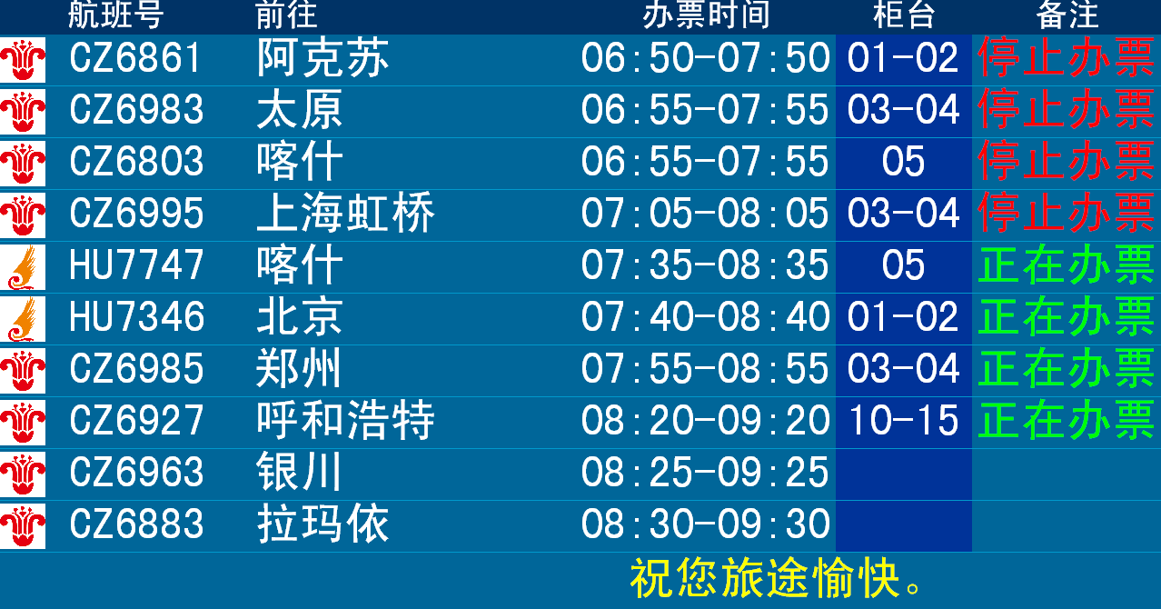
  - 显示条件
满足下列条件的航班才能在值机引导屏上显示:
1、必须是出港航班。
2、按航班属性过滤，比如国内、国际、支线、地区、混合。
3、计划起飞时间在120分钟以内的航班。比如当前时间为9:00,则显示计划起飞时间在11:00前的航班。
3、起飞后，继续显示0分钟。
  - 显示规则
1、按计划起飞时间排序
2、中、英文交替显示
3、每页10个航班，翻页时间为30秒
4、内容超长的字段，滚动显示
  - 显示字段
航班号: 包括主航班号和共享航班号
前往: 经停站、目的站
办票时间：办票时间，可以根据起飞时间推算
柜台：办票柜台号
备注：航班状态

值机柜台
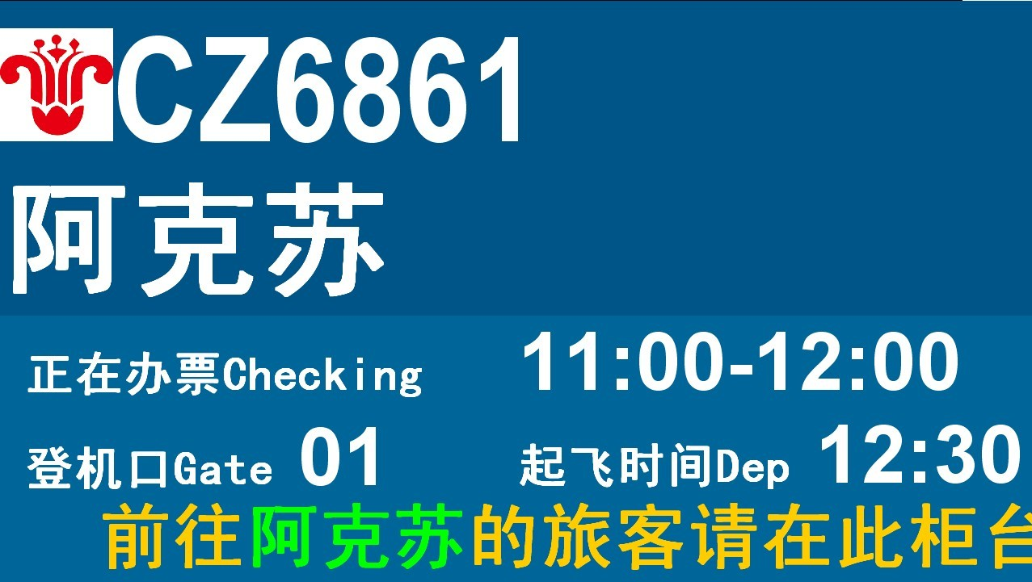
支持LED条屏
  - 显示条件
满足下列条件的航班才能在值机柜台屏上显示。
1、必须是出港航班。
2、分配到当前柜台办票的航班
3、开始办票前10分钟开始显示,办票结束后10分钟结束显示。比如，办票时间为9:00-10:00,那么该航班的显示时间为8:50-10:10。
4、起飞后不显示
5、取消后不显示
  - 显示规则
1、如果有多个办票的航班，则翻页显示,翻页时间为10秒。
2、中、英文同屏
3、内容超长的字段，滚动显示
  - 显示字段
航班号: 包括主航班号和共享航班号
前往: 经停站、目的站
办票时间：办票时间，可以按起飞时间推算
登机口：分配的登机口号
起飞时间：有变更时间则取变更时间，没有变更时间取预计时间

登机引导
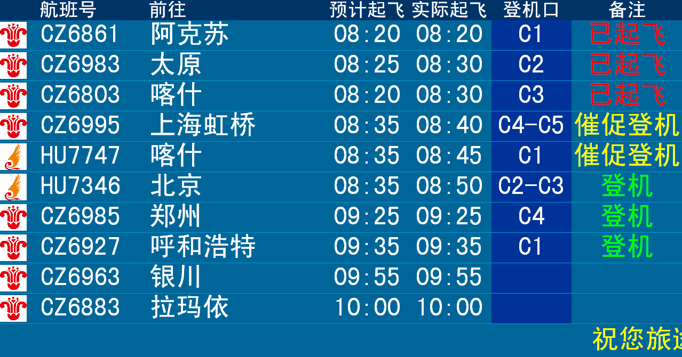
  - 显示条件:
满足下列条件的航班才能在登机引导屏上显示：
1、必须是出港航班
2、按航班属性过滤，比如国内、国际、支线、地区、混合。
3、计划起飞时间在120分钟以内的航班。比如当前时间为9:00,则显示计划起飞时间在11:00前的航班。
3、起飞后，继续显示0分钟。
4、如果指定了侯机厅，则按侯机厅过滤。比如只显示1号侯机厅的航班
  - 显示规则：
1、按计划起飞时间排序
2、中、英文交替显示
3、每页10个航班，翻页时间为30秒
4、内容超长的字段，滚动显示
  - 显示字段
航班号: 包括主航班号和共享航班号
前往: 经停站、目的站
预计起飞：预计起飞时间
实际起飞：变更起飞时间
登机口：分配的登机口号
备注：航班状态

登机口
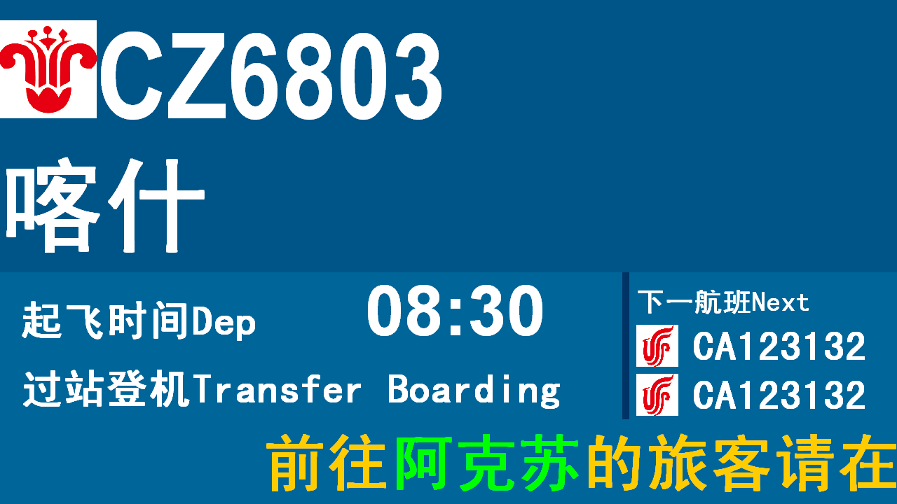
支持LED条屏
  - 显示条件
满足下列条件的航班才能在登机口屏上显示：
1、必须是出港航班。
2、分配到当前登机口的航班。
3、取消后不显示。
4、起飞后不显示。
5、登机结束后不显示。
  - 显示规则
1、中、英文同屏
2、如果有多个办票的航班，则翻页显示,翻页时间为10秒。
3、如果没有正在登机的航班，则显示起飞时间最早的航班，状态栏显示为“在此候机”。
4、内容超长的字段，滚动显示
  - 显示字段
航班号: 包括主航班号和共享航班号
前往: 经停站、目的站
起飞时间：有变更时间则显示变更时间，没有变更时间则取计划时间
下一航班：分配到当前登机口,起飞时间排序的最近两个航班
登机口变更通知：比如，登机口由1号变更为2号，则在1号登机口显示“乘坐XXXX航班前往XXXX的旅客请注意的，登机口已变为XX号登机口”。

进港动态
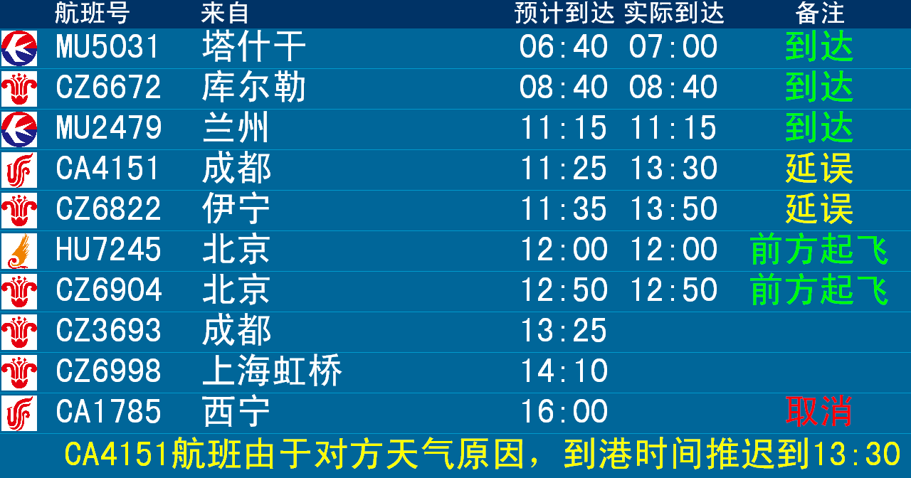
  - 显示条件
满足下列条件的航班才能在进港引导屏上显示。
1、必须是进港航班。
2、按航班属性过滤，比如国内、国际、支线、地区、混合。
3、计划到达时间在120分钟以内的航班。比如，当前时间为9:00,则显示计划到达时间在11：00之前的航班。
4、到达后继续显示30分钟（以实际到达时间判断）
  - 显示规则
1、按计划到达时间排序。
2、中、英文交替显示。
3、每页10个航班，翻页时间为30秒
4、内容超长的字段，滚动显示
  - 显示字段
航班号: 包括主航班号和共享航班号
来自: 始发站、经停站
预计到达：预计到达时间
实际到达：变更到达时间
备注: 航班状态

行李提取引导
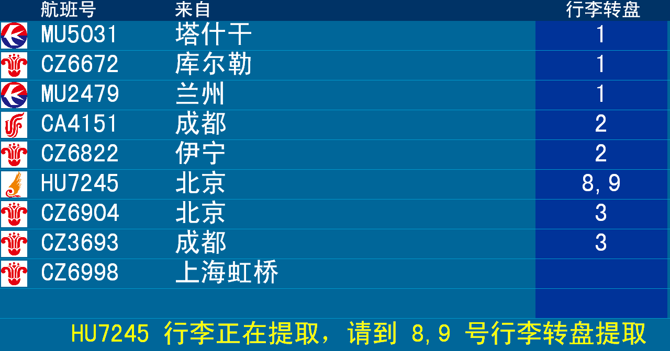
  - 显示条件
满足下列条件的航班才能在行李提取引导上显示：
1、必须是进港航班。
2、按航班属性过滤，比如国内、国际、支线、地区、混合。
3、航班的状态为“到达”。
4、到达后5分钟开始显示,到达后60分钟结束显示(以实际到达时间判断比如，航班在9:00到达，则显示的时间段为9:05-10:00。
5、“取消”的航班不显示。
6、如果选择了航站楼，则只显示分配了行李转盘且该行李转盘在这个航站楼的航班。如果没有设置航站楼，则不判断这个条件。
  - 显示规则
1、按实际到达时间排序。
2、中、英文同屏
3、每页10个航班，翻页时间为30秒
4、内容超长的字段，滚动显示
  - 显示字段
航班号: 包括主航班号和共享航班号
来自: 始发站、经停站
行李转盘：分配的行李转盘号

行李提取
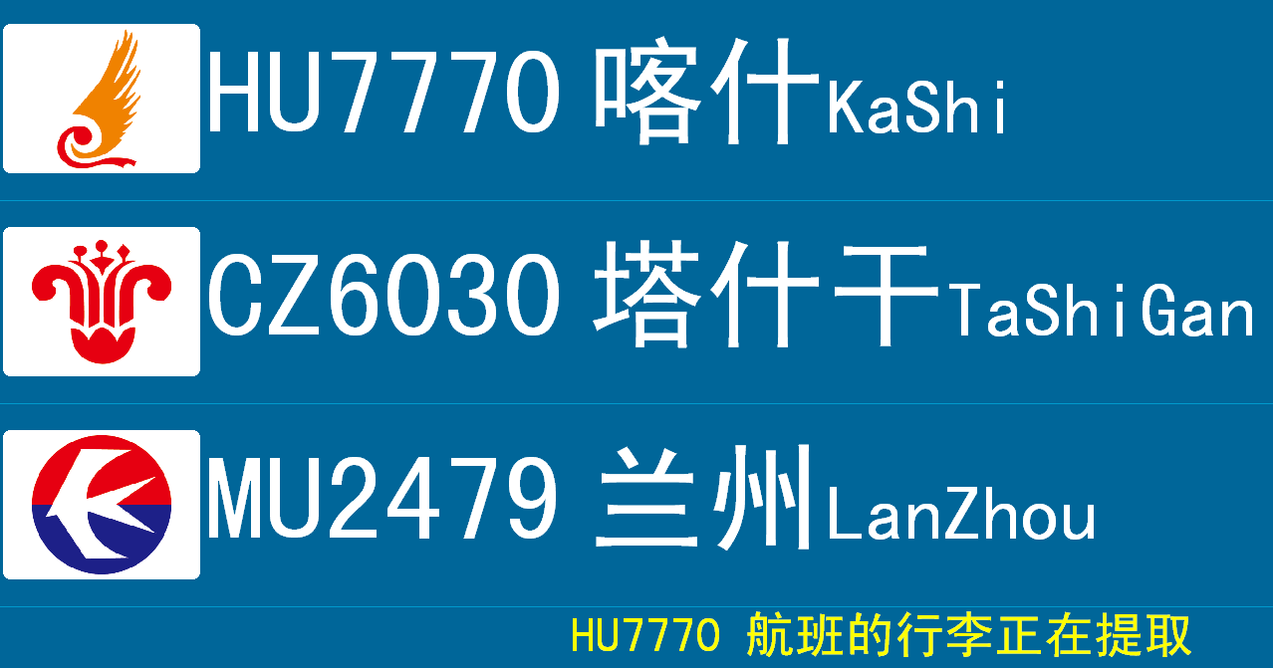
支持LED条屏
  - 显示条件
满足下列条件的航班才能在行李提取屏上显示：
这里有两种可选的判断方式：
A．按到达时间判断
1、必须是进港航班。
2、航班的状态为“到达”。
3、分配到当前行李转盘
4、到达后5分钟开始显示,到达后60分钟结束显示(以实际到达时间判断比如，航班在9:00到达，则显示的时间段为9:05-10:00。
5、“取消”的航班不显示。
B. 按行李转盘开关时间判断
1、必须是进港航班。
2、分配到当前行李转盘
4、转盘开放前15分钟开始显示,转盘关闭后5分钟结束显示(有实际时间按实际时间判断，没有实际时间按预计时间判断。使用这种判断模式必须确保能从集成系统获取到转盘开关时间)。
5、“取消”的航班不显示。
  - 显示规则
1、按实际到达时间排序。
2、中、英文同屏。
3、超过3个航班则翻页显示，翻页时间10秒。
  - 显示字段
航班号: 包括主航班号和共享航班号
来自: 始发站、经停站

自动通知
可以为显示屏配置通知栏，用来显示自动通知、手工发布的通知。自动通知包括以下几种情况：
出港延误：
乘坐XX航班前往XX的旅客请注意，由于XX造成航班延误，航班预计起飞时间为XX（航班预计起飞时间待定）
出港取消:
乘坐XX航班前往XX的旅客请注意，由于XX造成取消该航班飞行。
进港延误：
从XX起飞到本站的XX航班，由于XX造成航班延误，航班预计落地时间为XX（航班预计落地时间待定）
进港取消：
从XX起飞到本站的XX航班，由于XX造成航班取消。
进港返航：
从XX起飞到本站的XX航班，由于XX造成航班返航。
进港备降：
从XX起飞的XX航班由于XX原因备降到XX。

